超再生接收模块
  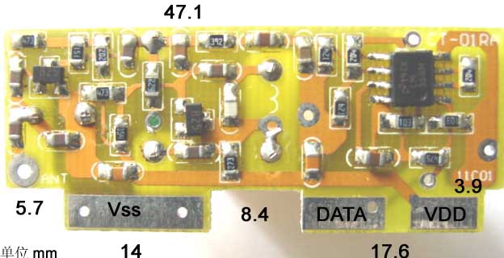
  型号：RX01
  接收灵敏度：-95dbm
  工作电压：5V
  外型尺寸：47×19mm
  接收频率：315、433MHz
  外接天线：25-30cm
  传输速率：4KB/S
  工作温度：-10℃-- +70℃
  工作电流：2.7-4.0mA
  工作方式：AM
  引脚排列：从左至右（-；OUT；+）
  输出波形：
  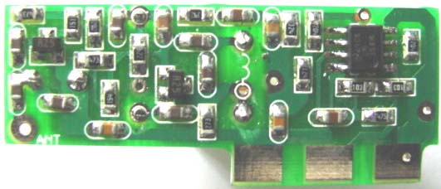
  型号：RX02
  接收灵敏度：-95dbm
  工作电压：5V
  外型尺寸： 47×19mm
  接收频率：315、433MHz
  外接天线：25-30cm
  传输速率：4KB/S
  工作温度：-20℃-- +70℃
  工作电流：2.7-4.0mA
  工作方式：AM
  引脚排列：从左至右（+；OUT；-）
  输出波形：
  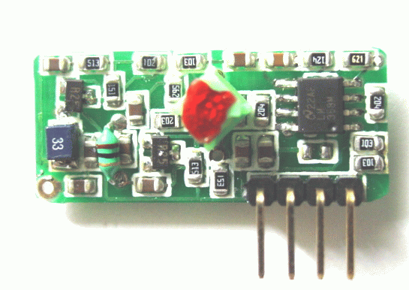
  型号：RX03
  接收灵敏度：-95dbm
  工作电压：5V
  外型尺寸：32×14mm
  接收频率：315、433MHz
  外接天线：25-30cm
  传输速率：4KB/S
  工作温度：-20℃--+70℃
  工作电流：2.7-4.0mA
  工作方式：AM
  引脚排列：从左至右+；OUT；OUT；-
  输出波形：
以上接收模块只是体积和引脚不同，其他性能和参数都一样。
欢迎来电洽购我司产品或索取免费详细资料、设计选型指南和光盘 、样品；产品繁多未能尽录，欢迎来电查询。
中国传感器科技信息网：HTTP：//WWW.SENSOR-IC.COM/
工控安防网：HTTP：//WWW.PC-PS.NET/
消费电子专用电路网：HTTP://WWW.SUNSTARE.COM/
E-MAIL： xjr5@163.com szss20@163.com
MSN: suns8888@hotmail.com
QQ:195847376
地址： 深圳市福田区福华路福庆街鸿图大厦1602室
电话：0755-83778810 83394033 83376282 83387030 83387016
传真：0755-83376182 83338339 邮编：518033 手机：(0)13902971329
深圳展销部：深圳华强北路赛格电子市场2583号 TEL/FAX：0755-83665529 13823648918 FAX:0755-82914956
北京分公司：北京海淀区知春路132号中发电子大厦3097号
TEL：010-81159046 82615020 13823791822 FAX：010-62543996
上海分公司：上海市北京东路668号上海賽格电子市场地下一层D25号
TEL：021-28311762 56703037 13823676822 FAX：021-56703037
西安分公司：西安高新开发区20所(中国电子科技集团导航技术研究所)
西安劳动南路88号电子商城二楼D23号
TEL：029-81022619 13072977981 FAX:029-88789382
成都：TEL:(0)13717066236
技术支持：0755-83394033 13501568376

